Правила поведения в случае потери ориентировки в лесу
Потеря ориентировки бывает и тогда, когда человек заблудился в лесу, и тогда, когда он оказался в незнакомой местности в результате аварии.
Ситуация похожа на ту, в которой оказывается человек, впервые попавший в незнакомый район города. И выход из ситуации примерно такой же.
Надо определить, где находитесь, а затем - каким путём, в каком направлении надо идти в нужное место. Разница лишь в том, что в городе на эти вопросы помогут ответить прохожие, а в лесу надо решать эти задачи самостоятельно.
Почувствовав, что заблудились, нужно остановиться, успокоиться и оценить ситуацию.
Находясь на какой-то тропе, ни в коем случае не сходить с неё, возвращаться по ней.
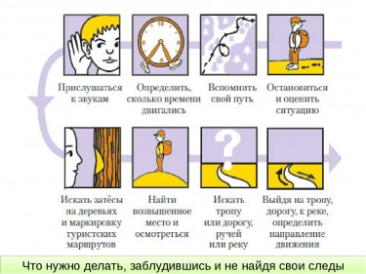
Если же тропы нет, попытаться вернуться по своим следам. Если присмотреться, можно увидеть примятую при ходьбе траву (легче увидеть след на траве, если лежит роса или прошёл дождь). Возвращаться назад надо рядом со своими следами, а не по ним.
Если не удаётся найти свои следы, следует прекратить движение.
Не надо впадать в уныние! Если специально не запоминать путь своего движения, это делает непроизвольно наш мозг. Теперь важно не «стереть эту запись» волнениями, тревогой и паникой.
Постараться вспомнить свой путь, характерные детали местности, рельефа, направления. Если есть часы, определить, сколько времени двигались. Так, спокойно гуляя в лесу, в среднем за час человек проходит не более двух-трёх километров.
Вряд ли под рукой в этот момент окажутся карандаш и бумага. Постарайтесь нарисовать свой маршрут на земле. Отметить на нём запомнившиеся ориентиры, повороты.
Это поможет выбрать примерное направление выхода.
Возможно, помогут звуки машин на шоссе или поездов на железной дороге. Эти звуки нарастают по мере приближения машины или поезда и затем слабеют. Полезно запомнить, что звуки от механизмов, работающих на ферме или каком-либо другом предприятии, как правило, ровные.
Надо иметь в виду, что в лесу определить направление распространения звука довольно сложно, так как звук там неоднократно отражается. Вот почему в лесу крики «Ау!» мало помогают. Гораздо проще определить направление распространения звука в поле.
Можно оценить примерное расстояние до источника звука, зная, что:
шум поезда слышен примерно за 10 км;
паровозный или пароходный гудок, сирена - за 7- 10 км;
выстрел из ружья - за 2-5 км;
автомобильный сигнал - за 2-3 км;
лай собаки, ржание лошади - за 2-3 км;
шум грузовой машины - за 0,5-1,5 км;
крик человека - за 1 - 1,5 км.
Эти расстояния значительно сокращаются, если местность всхолмленная и небо ясное.
Могут помочь и источники света. Так, ночью свет от костра виден на расстоянии до 8 км, свет карманного фонарика - до 1,5 км.
Отдельные постройки видны в хорошую погоду на расстоянии 5-7 км, столбы линии электропередачи - до 1 км, человек - на расстоянии до 0,5-0,7 км.
Поможет также маркировка туристских маршрутов. Металлические таблички прикрепляют на деревья на уровне роста человека.
Они раскрашены в три горизонтальные полосы (белая - синяя - белая или белая - красная - белая). Располагаются таблички довольно часто, и они выводят на хорошие троны, дороги или к туристским приютам.
Надо помнить, что вокруг больших и малых городов сейчас довольно много садовых участков. К ним ведут дороги. Значит, существует большая вероятность выйти на эти дороги и далее к людям.
Помогут определить направление выхода встретившиеся дороги и тропы.
Попав на тропу, надо внимательно изучить её. Нехоженая, заброшенная тропа начинает зарастать травой, на ней совсем не видно следов.
На тропе, по которой ходят, можно увидеть следы (чаще на сырой земле, возле луж), иногда сломанные веточки, фантики от конфет, окурки и другие предметы. Надо пройти по тропе вперёд-назад. Постараться определить по ней направление к населённому пункту. Дело в том, что ближе к жилью тропа становится шире, лучше утоптана, от неё отходят более мелкие тропки. Стрелка, образованная основной и боковой тропой, показывает направление к населённому пункту. Ни в коем случае не сходить с тропы, даже если, кажется, что можно срезать её изгиб и пройти более коротким путём. Как правило, тропа выведет к жилью. Если произошла ошибка и где-то тропа кончилась, надо идти в противоположную сторону: значит, жильё там.
Мечта каждого заблудившегося взлететь, как птица, и посмотреть на местность с высоты, конечно, несбыточна. Но иногда можно найти возвышенное место с хорошим обзором. Если есть такая возможность, ею надо воспользоваться.
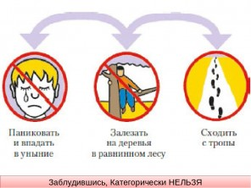
Только не следует пытаться залезть на дерево в равнинном лесу. Во-первых, деревья имеют примерно одинаковую высоту, на самую вершину забраться не удастся, а значит, ничего и увидеть не получится. Во-вторых, можно упасть с дерева и получить травму.
Надо ещё иметь в виду следующее: ручьи, которые могут встретиться, впадают в реки. О наличии ручья или реки подскажут попадающиеся овраги. На реках, как правило, и селятся люди. Если нет другой возможности определить направление выхода, надо идти вдоль ручья вниз по течению до реки. А там и до жилья может быть недалеко.
Возможен случай, когда ручей впадает в болото. Если оно небольшое, можно попробовать, обходя его, найти продолжение ручья. Если это сложно, то лучше оставить эту попытку.
Заблудившись зимой во время лыжной прогулки, надо искать лыжню, которая выведет к населённому пункту.
Найдя лыжню, необходимо решить, в каком направлении по ней идти. Если лыжня хорошо накатанная, то, встретив других лыжников, можно у них узнать, как выйти к ближайшему населённому пункту.
Возможно, попадётся свежая лыжня, проложенная одним или двумя лыжниками. Такую лыжню легко определить: около неё мало отпечатков от палок, она слабо укатана. Если лыжня была проложена утром, то надо идти в направлении, противоположном тому, в котором прошёл лыжник. Вечером надо идти вслед за прошедшим лыжником. Почему? Утром человек идёт от дома, а вечером возвращается.
Как определить направление движения лыжника? Обратите внимание на следы лыжных палок. Сначала палка оставляет след от штыря, затем от кольца.
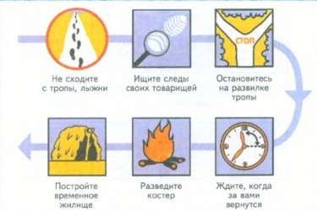
Права русская пословица «Беда одна не приходит». Вполне возможно, что в тот момент, когда человек поймёт, что заблудился, пойдёт густой снег, разыграется метель.
В такую погоду и хорошо накатанную лыжню легко потерять. Следует продвигаться медленно, внимательно следя за лыжнёй. Можно почувствовать, когда она теряется: снег под лыжами станет рыхлым и лыжи начнут в него проваливаться. Надо повернуть вправо-влево, и как только под ногами появится твёрдый снег, лыжня найдена. Таким способом можно найти засыпанную лыжню даже после сильного снегопада.В случаях если турист отстал от своей группы главное правило - не уходить с тропы, по которой шла группа. Помнить: как только руководитель группы обнаружит исчезновение человека, он организует поиск.
Если отставание от основной группы небольшое, то можно попытаться нагнать её. Но если на пути развилка троп, дорог или лыжни? Как быть, по какой из них идти? Можно попытаться, если это возможно, найти следы своих товарищей. Если это не удалось, лучше подождать, когда они вернутся.
Так же надо поступить, если получена травма или резко ухудшилась погода. Постараться развести костёр (вот почему каждому члену группы надо иметь хорошо упакованный, защищённый от влаги коробок спичек, огниво), построить временное укрытие. Приготовиться некоторое время провести в одиночестве.

В случаи возникновения чрезвычайной ситуации звоните на номера: МЧС - 01, ЕДДС – 112

